私立育民高級工業家事職業學校104學年度第2學期
教育部國民及學前教育署補助高級中等學校精進優質計畫
課程融入客家風和地方綠色文化創意商品計畫-地方特色網頁設計APP活動照片
時間： 105年03月28日
地點：育達科技大學-電腦教室 指導老師：張毓騰老師
學生: 實餐二、資電一
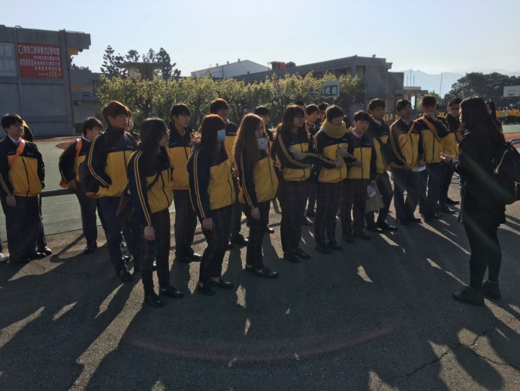 | 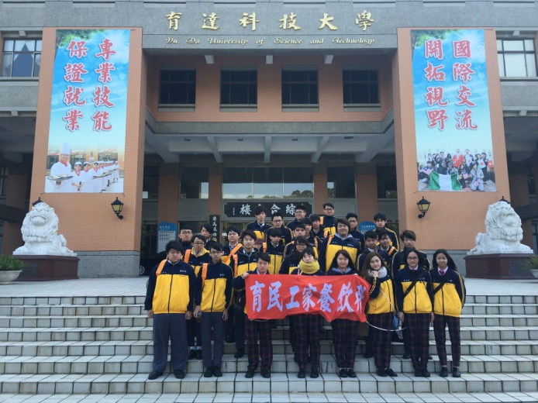
行前說明注意事項 | 至育達科技大學合照一張
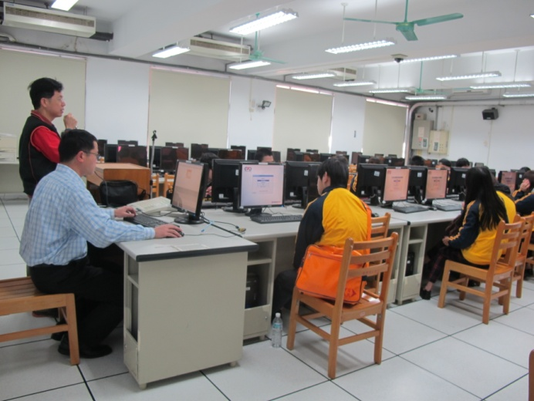 | 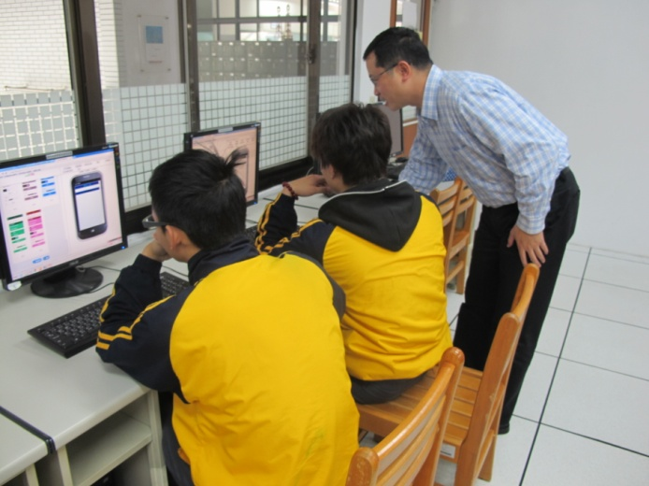
課程講解及介紹 | 講師個別教學
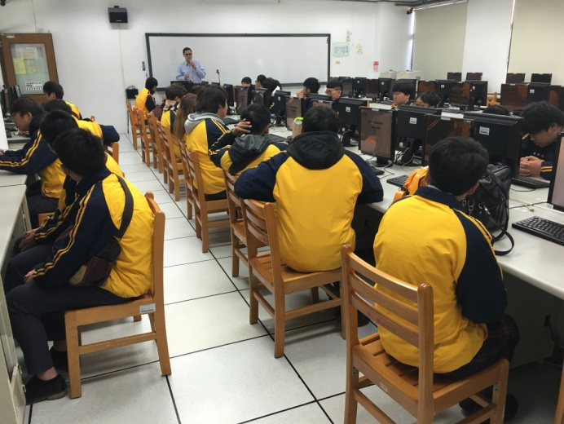 | 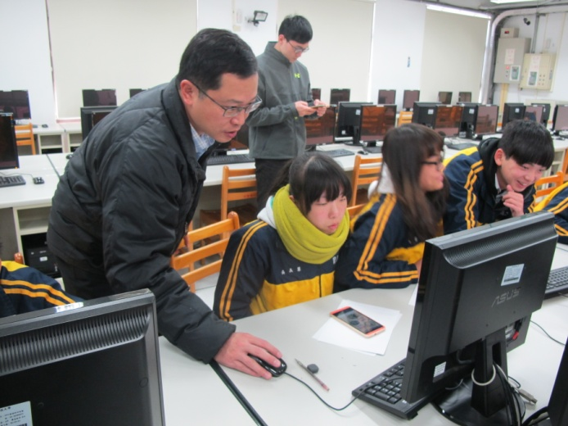
課程講解及介紹 | 講師個別教學

